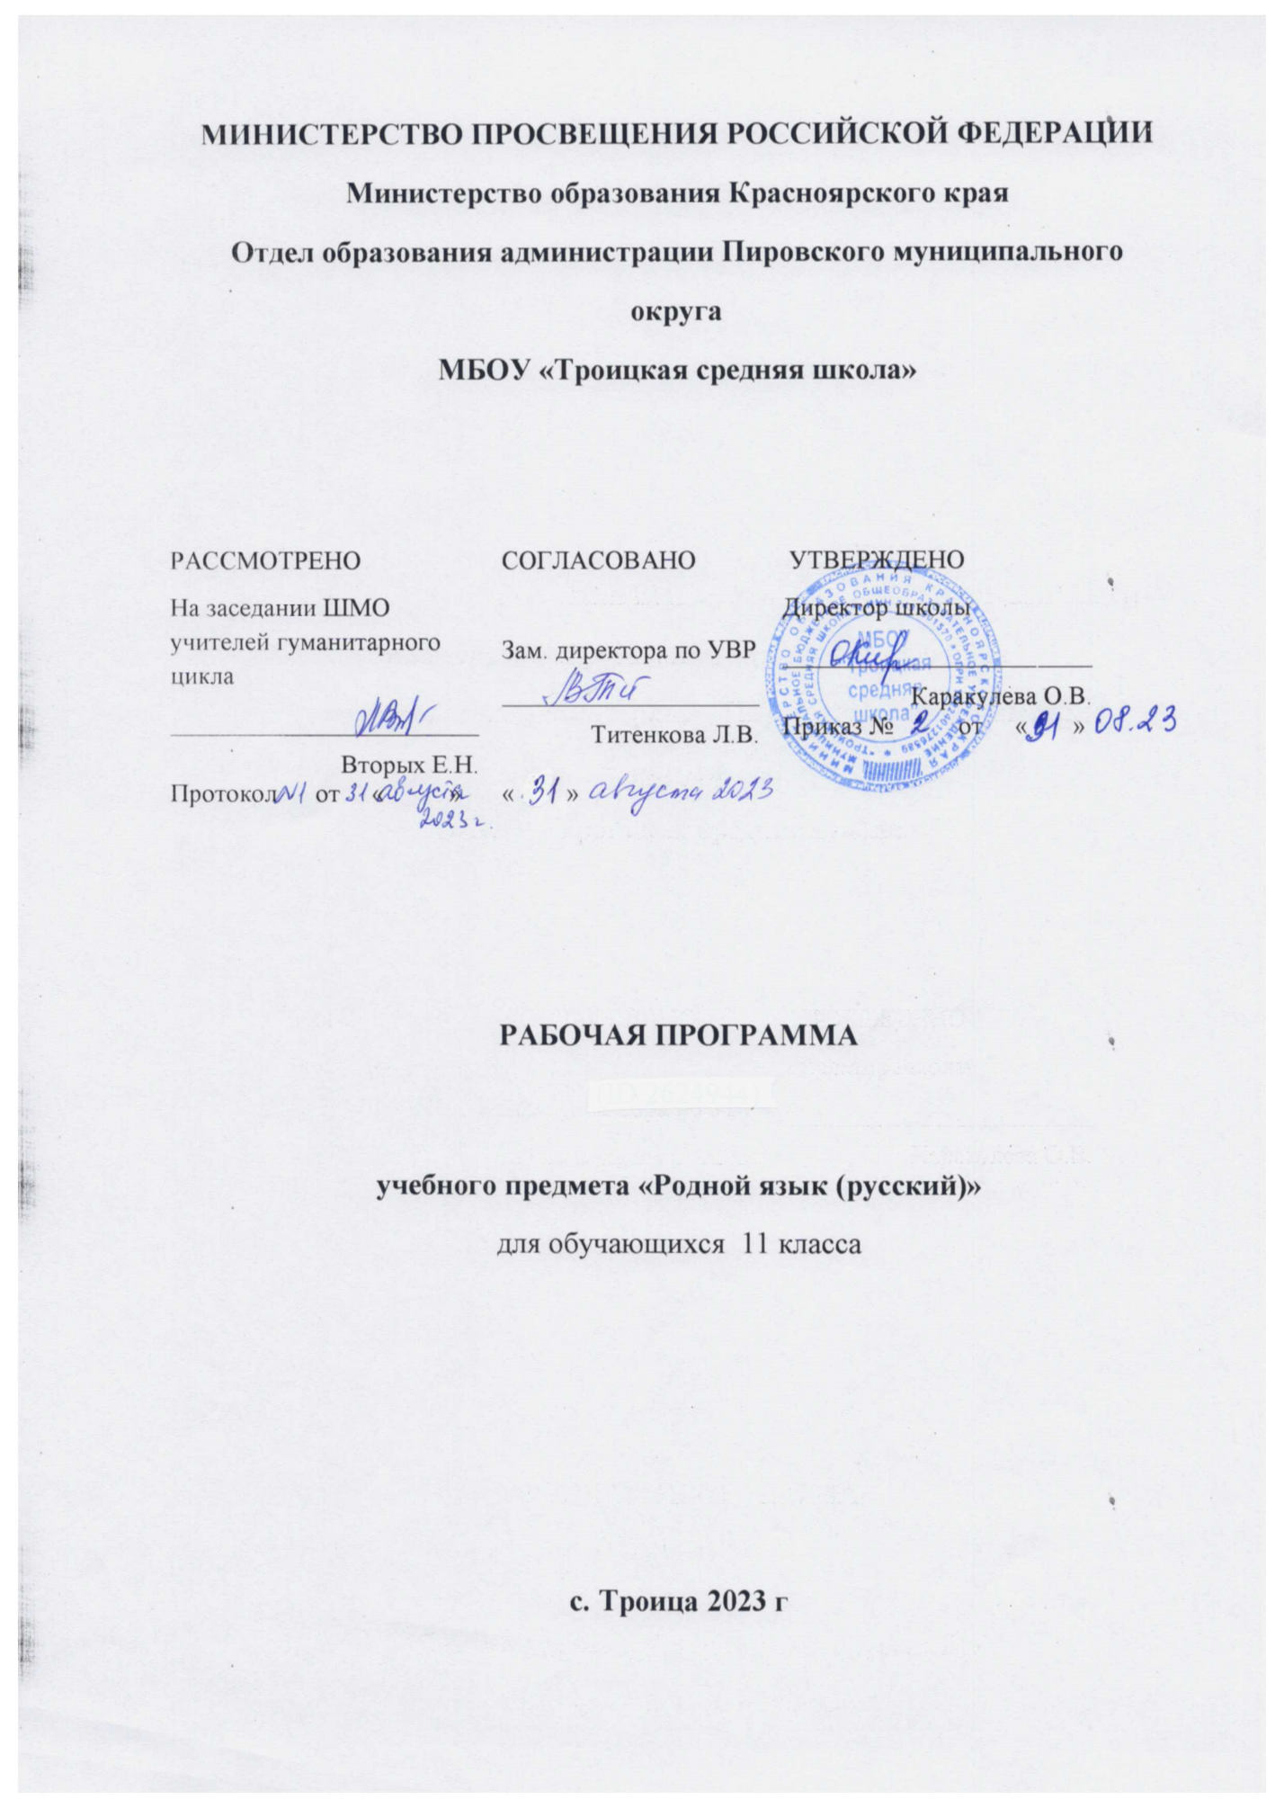

Пояснительная записка

Программа разработана на основе федерального государственного образовательного стандарта среднего общего образования, Концепции преподавания русского языка и литературы в Российской Федерации, Концепции духовно-нравственного развития и воспитания личности гражданина России, примерной программы по учебному предмету «Родной язык» для 10–11 класс (ФГОС СОО), учебного плана МБОУ «Троицкая средняя школа» , планируемых результатов среднего общего образования.
В систему предметов общеобразовательной школы предметная область «Родной (русский) язык» и «Родная (русская) литература» включена приказом Минобрнауки от 31.12.2015 года №1577. Изучение данной предметной области должно обеспечить:
- воспитание ценностного отношения к родному языку и родной литературе как хранителю культуры, включение в культурно-языковое поле своего народа;
- приобщение к литературному наследию своего народа;
- формирование причастности к свершениям и традициям своего народа, осознание исторической преемственности поколений, личной ответственности за сохранение культуры народа;
- обогащение активного и потенциального словарного запаса, развитие у обучающихся культуры владения родным языком во всей полноте его функциональных возможностей в соответствии с нормами устной и письменной речи, правилами речевого этикета;
- получение знаний о родном языке как системе и как развивающемся явлении, о его уровнях и единицах, о закономерностях его функционирования, освоение базовых понятий лингвистики, формирование аналитических умений в отношении языковых единиц и текстов разных функционально-смысловых типов и жанров.
Общая характеристика курса
Ведущая идея настоящего курса – изучение родного русского языка с позиции его духовной, культурно-исторической ценности.
Программа направлена на решение следующих целей:
- совершенствование норм и условий для полноценного функционирования и развития русского языка как государственного языка Российской Федерации и как языка межнационального общения;
- обучение русскому языку школьников, как средству укрепления русского языка (как родного).
Достижение поставленных целей изучения родного языка обеспечивается решением следующих задач:
- формирование представлений о единстве и многообразии языкового и культурного пространства России, о языке как основе национального самосознания.
- развитие диалогической и монологической устной и письменной речи на родном языке, коммуникативных умений, нравственных и эстетических чувств, способностей к творческой деятельности на родном языке.

Планируемые результаты изучения
учебного предмета «Родной (русский) язык»

Предметные результаты изучения предметной области «Родной язык и родная литература» включают предметные результаты учебных предметов «Родной язык», «Родная литература» (базовый и углубленный уровень)- требования к предметным результатам освоения базового курса родного языка и родной литературы должны отражать:
- сформированность понятий о нормах родного языка и применение знаний о них в речевой практике;
- владение видами речевой деятельности на родном языке (аудирование, чтение, говорение и письмо), обеспечивающими эффективное взаимодействие с окружающими людьми в ситуациях формального и неформального межличностного и межкультурного общения;
- сформированность навыков свободного использования коммуникативно-эстетических возможностей родного языка;
- сформированность понятий и систематизации научных знаний о родном языке, осознание взаимосвязи его уровней и единиц; освоение базовых понятий лингвистики, основных единиц и грамматических категорий родного языка;
- сформированность навыков проведения различных видов анализа слова (фонетического, морфемного, словообразовательного, лексического, морфологического), синтаксического анализа словосочетания и предложения, а также многоаспектного анализа текста на родном языке;
- обогащение активного и потенциального словарного запаса, расширение объема используемых в речи грамматических средств для свободного выражения мыслей и чувств на родном языке адекватно ситуации и стилю общения;
- овладение основными стилистическими ресурсами лексики и фразеологии родного языка, основными нормами родного языка (орфоэпическими, лексическими, грамматическими, орфографическими, пунктуационными), нормами речевого; приобретение опыта их использования в речевой практике при создании устных и письменных высказываний; стремление к речевому совершенствованию;
- сформированность ответственности за языковую культуру, как общечеловеческую ценность; создание значимости чтения на родном языке и изучения родной литературы для своего дальнейшего развития; формирование потребности в систематическом чтении, как средстве познания мира и себя в этом мире; гармонизации отношений человека и общества, многоаспектного диалога;
- сформированность понимания родной литературы, как одной из основных национально-культурных ценностей народа, как особого способа познания жизни;
- обеспечение культурной самоидентификации, осознание коммуникативно-эстетических возможностей родного языка на основе изучения выдающихся произведений культуры своего народа, российской и мировой культуры;
- сформированность навыков понимания литературных художественных произведений, отражающих разные этнокультурные традиции.

Содержание учебного предмета

11 класс
1. Вводное занятие
Теоретическая часть. Родной (русский) разговорный и литературный язык. Их взаимосвязь и различия. Разновидности родного (русского) разговорного языка: территориальный диалект, социально-профессиональный диалект, жаргон, арго, просторечие, «полудиалект», «общий» разговорный язык. Разновидности родного (русского) литературного языка: официально-деловой, научный и публицистический стили, язык художественной литературы («художественный стиль»).
2. Лингвостилистический анализ текста как средство изучения родного (русского) языка
Теоретическая часть.Текст как явление языкового употребления, словесное произведение.
Признаки текста: выраженность, ограниченность, связность, цельность, упорядоченность (структурность). Способы связи частей текста. Текст как единство неязыкового содержания и его языкового (словесного) выражения.
Тема и содержание. Тема-предмет повествования, описания, рассуждения. Содержание - раскрытие темы, материал действительности и соответствующий словесный материал, отобранные и упорядоченные автором и отражающие его отношение к теме.
Тема и идея.
Идейно-смысловая и эстетическая стороны содержания.
Предметно-логическая и эмоционально-экспрессивная стороны содержания и их словесное выражение». Различное соотношение этих сторон в произведениях.
Упорядоченность (строение, структура) словесного материала в тексте. «Ось тождества и ось смежности» («парадигматическая и синтагматическая оси»). Необходимость учета при рассмотрении строения текста таких соотнесенных категорий, как «тема-материал действительности - языковой материал -композиция» и «идея-сюжет- словесный ряд -прием».

Практическая работа. Анализ отрывков художественных произведений. Лингвистический анализ публицистических и художественных текстов (в том числе писателей Черноземья). Фиксация и анализ разговорной речи.
3. Лингвостилистический анализ лирического текста
Теоретическая часть. Лирика, ее отличительные черты. Народная лирика: песня обрядовая и бытовая, частушка. Лирика литературная: ода, элегия, сатира, эпиграмма, эпитафия.
Источники богатства и выразительности русской речи. Изобразительно-выразительные возможности морфологических форм и синтаксических конструкций. Стилистические функции порядка слов.
Средства словесной инструментовки: аллитерация, ассонанс, звуковые повторы, звукопись.
Системы стихосложения. Русский народный стих.
Силлабическое стихосложение. Силлабо-тоническое стихосложение. Стопа, двухсложные и трехсложные стопы. Размер стиха. Вольный стих. Пауза. Перенос. Цезура. Анакруза. Клаузула. Рифма. Внутренняя рифма. Точная и неточная рифма Составная рифма. Мужская, женская, дактилическая, гипердактилическая рифма. Рифмы смежные, перекрестные, охватные. Моноритм. Белый стих. Строфа. Четверостишие, двустишие, трехстишие, терцина, октава, сонет, онегинская строфа. Астрофические стихи. Акцентный и свободный стих.
Ритм и интонация в стихах. Ограничения, накладываемые на выбор слов и синтаксических конструкций требованиями стихосложения. Преодоление этих ограничений. Путь к стиху от мелодии, звучания, некоего бессловесного «гула» (В. В. Маяковский) и от слова, живых словосочетаний (А. Т. Твардовский).

Практическая часть. Анализ отрывков стихотворных произведений с включением регионального компонента, работа со словарями и справочниками.
4. Лингвостилистический анализ прозаического текста

Теоретическая часть. Текст как явление употребления языка. Признаки текста. Определение текста. Способы связи частей текста. Межтекстовые связи.
Лексика. Многозначность слова. Омонимы. Синонимы и антонимы. Паронимы. Архаизмы, историзмы и неологизмы. Славянизмы. Общеупотребительные слова. Диалектные слова. Эмоционально окрашенные слова. «Поэтическая лексика». Прямое и переносное значения слов.
Морфология. Стилистическое использование морфологических форм существительных, прилагательных, местоимений. Выразительные возможности глагола. Виды и времена. «Переносное употребление» времен. Наклонения. Причастия и деепричастия.
Синтаксис. Типы предложений, их соотносительность. Соотносительность способов выражения главных и второстепенных членов предложения. Бессоюзная и союзная связь, сочинение и подчинение предложений.
Виды средств художественной изобразительности. Эпитет, сравнение, аллегория, перифраза. Автология и металогия. Тропы: метафора, метонимия, ирония, гипербола, олицетворение, синекдоха, литота. Фигуры: анафора, антитеза, градация, оксюморон, острота, параллелизм, повторение, риторический вопрос, риторическое восклицание, риторическое обращение, умолчание, эллипсис, эпифора.

Практическая часть. Лингвостилистический анализ публицистических и художественных текстов (в том числе писателей Черноземья).
6. Итоговое занятие.
Практическая часть. Лингвостилистический анализ художественных прозаических и стихотворных текстов. Презентация работ.

Календарно-тематическое планирование.

№ п/п | Наименование разделов.  Темы разделов | Всего часов | В том числе
 |  |  | Дата проведения по плану | Дата проведения по факту
 | Введение.  Текст как явление употребления родного (русского) языка. Разговорный язык и литературный язык. | 1 | 1.09
Лингвостилистический анализ текста как средство изучения родного (русского) языка
2 | Признаки текста. Способы связи частей текста. Текст как единство неязыкового содержания и языкового (словесного) выражения родного (русского) языка | 2 | 8.09  15.09
3 | Тема и содержание. Тема и идея. Идейно-смысловая и эстетическая стороны содержания текста | 2 | 22.09  29.09
4 | Упорядоченность (строение, структура) словесного материала в тексте. «Ось тождества и ось смежности» («парадигматическая и синтагматическая оси») | 2 | 6.10  13.10
5 | Пути и приёмы лингвостилистического анализа текста | 3 | 20.10  27.10  8.11
6 | Предметно – логические и эмоционально – экспрессивные стороны содержания текста и способы их словесного выражения. Принципы и функции русской пунктуации.  Практикум. Анализ отрывков художественных и публицистических произведений. | 5 | 15.11  22.11  29.11  1.12  8.12
Лингвостилистический анализ лирического текста
7 | Лирика, ее отличительные черты. Народная и литературная лирика.  Практикум. Анализ отрывков стихотворных произведений с включением регионального компонента. | 2 | 15.12  22.12
8 | Источники богатства и выразительности русской речи. Изобразительно-выразительные возможности морфологических форм и синтаксических конструкций.  Практикум. Анализ отрывков стихотворных произведений с включением регионального компонента. | 3 | 12.01  19.01  26.01
9 | Словесно-звуковые средства художественной изобразительности родного (русского) языка  Практикум. Анализ текстов, работа со словарями и справочниками. | 2 | 2.02  9.02
10-11 | Русское стихосложение. | 2 | 16.02  1.03
Лингвостилистический анализ прозаического текста
12 | Система категорий, образующих структуру текста родного (русского) языка. | 1 | 15.03
13 | Лексические, морфологические, синтаксические особенности художественного стиля.  Практикум. Чтение и анализ отрывков художественных произведений | 4 | 22.03  5.04  12.04  19.04
14-15 | Стилистические фигуры, основанные на возможностях синтаксиса родного (русского) языка.  Практикум. Чтение и анализ отрывков художественных и публицистических произведений с включением регионального компонента | 3 | 26.04  3.05  10.05
16-17 | Итоговое занятие  Лингвостилистический анализ художественных прозаических и стихотворных текстов. Презентация работ | 2 | 17.05  24.05
 | Итого: | 34

